**PARCIAL TECNOLÓGICO**

**INTEGRANTES**

**DIEGO ALEXANDER CARDENAS BELTRÁN**

**SARA ISABELLA AGREDA ORTEGA**

**LUIS ALEJANDRO FONSECA NUÑEZ**

**CÁLCULO VECTORIAL**

**15/05/2023**

**ESCUELA COLOMBIANA DE INGENIERÍA JULIO GARAVITO**

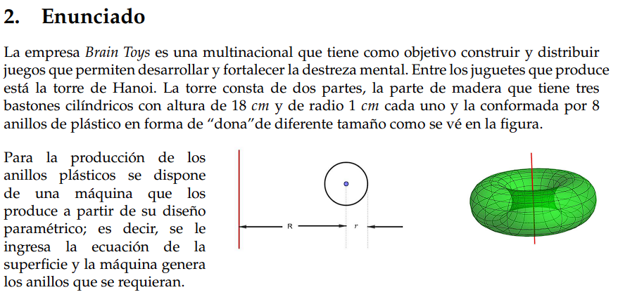

**Solución:**

Figura a representar.

La figura que pensamos es en un toroide el cual es una superficie en 3D.

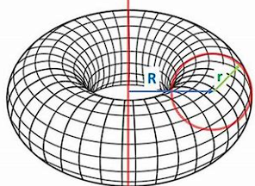

Ecuación de EL toroide parametrizada general:

$$(R+rCos(u))((R+rCos(u))Cos(v)+0), ((R+rCos(u))Sen(v)+0), (R*Sen(u)+0)$$

Donde:

R -> Distancia desde el centro hasta la figura hasta el centro de la circunferencia

r -> Radio de la circunferencia

Por ende la figura resultante en el programa Geogebra sería la Siguiente:

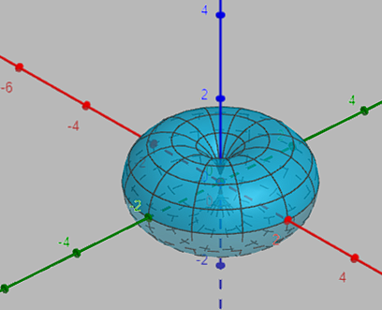

En base a esto podemos Empezar

Dado que a nosotros correspondió el 80%

A **r** le asignamos el valor de 0.8 debido a que el radio es 1 entonces el 80 % es 0.8 cm.

Empezamos con la superficie inicial de el toroide mas grande el cual va a tener una dimensiones de

**R - > 9** y al **r -> 0.8** el cual nos daría la siguiente figura:

Después para los demás fuimos aumentando el **R en 1** y lo fuimos desplazando en una unidad hacia arriba de z por 8 veces la figura:

La figura resultante es:

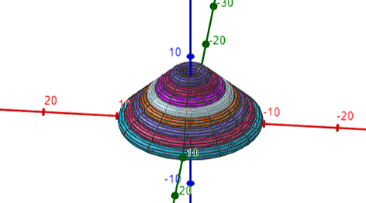

Y sus ecuaciones son:

* a=Superficie((9+0.8 cos(u)) cos(v)+0,(9+0.8 cos(u)) sen(v)+0,0.8 sen(u)+0,u,0,2 π,v,0,2 π)
* b=Superficie((8+0.8 cos(u)) cos(v)+0,(8+0.8 cos(u)) sen(v)+0,0.8 sen(u)+1,u,0,2 π,v,0,2 π)
* c=Superficie((7+0.8 cos(u)) cos(v)+0,(7+0.8 cos(u)) sen(v)+0,0.8 sen(u)+2,u,0,2 π,v,0,2 π)
* d=Superficie((6+0.8 cos(u)) cos(v)+0,(6+0.8 cos(u)) sen(v)+0,0.8 sen(u)+3,u,0,2 π,v,0,2 π)
* e=Superficie((5+0.8 cos(u)) cos(v)+0,(5+0.8 cos(u)) sen(v)+0,0.8 sen(u)+4,u,0,2 π,v,0,2 π)
* f=Superficie((4+0.8 cos(u)) cos(v)+0,(4+0.8 cos(u)) sen(v)+0,0.8 sen(u)+5,u,0,2 π,v,0,2 π)
* g=Superficie((3+0.8 cos(u)) cos(v)+0,(3+0.8 cos(u)) sen(v)+0,0.8 sen(u)+6,u,0,2 π,v,0,2 π)
* h=Superficie((2+0.8 cos(u)) cos(v)+0,(2+0.8 cos(u)) sen(v)+0,0.8 sen(u)+7,u,0,2 π,v,0,2 π)

Posteriormente tenemos que diseñas los bastones cilíndricos con altura de 14.4 cm y radio de 0.8 cm.

El cual quedaría de la siguiente manera

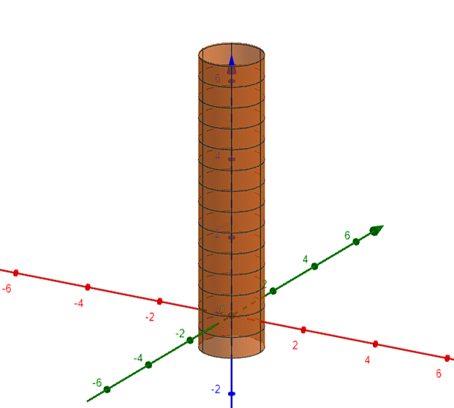

Y su ecuación es:

base=Superficie(0.8 cos(u),0.8 sen(u),v,u,0,2 π,v,-0.8,13.6)

Dado a que son 3 nos faltan dos los cuales los vamos a desplazar a una distancia entre los bastones va a ser de 12 cm:

Por ende las figuras quedarían de la siguiente manera:

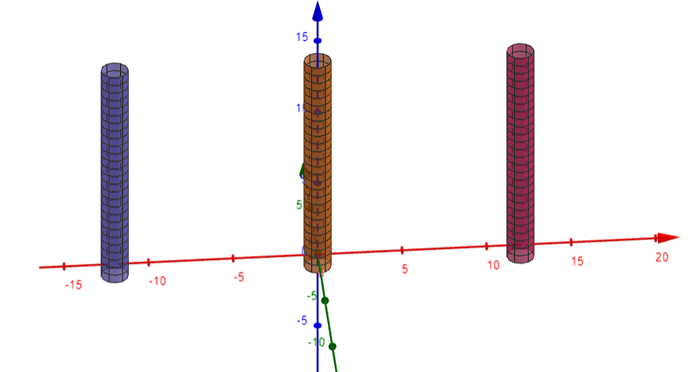

Y sus ecuaciones resultantes serian:

I = Superficie(0.8 cos(u)+12,0.8 sen(u),v,u,0,2 π,v,-0.8,13.6)

J = Superficie(0.8 cos(u)-12,0.8 sen(u),v,u,0,2 π,v,-0.8,13.6)

Por último, diseñamos la mesa en este caso vamos a usar la función prisma de GeoGebra al cual le vamos a dar unos puntos:

A = (20,-12,-0.8)

B = (20,12,-0.8)

C = (-20,12,-0.8)

D = (-20,-12,-0.8)

Por ultimo el punto de el grosor va a ser

E = (-20,-12,-3)

Y después de graficar quedaría de la siguiente manera:

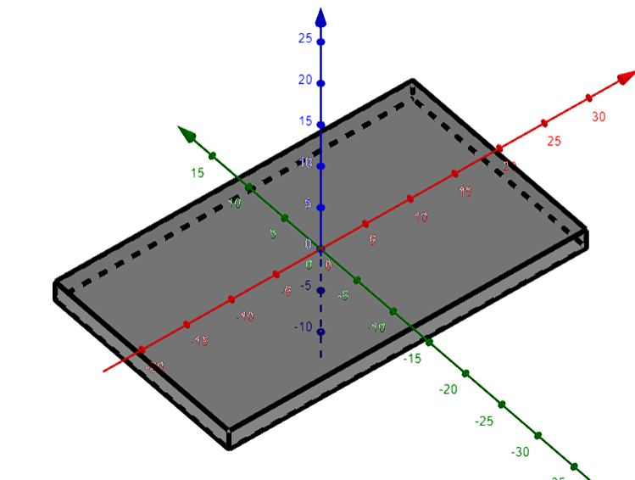

Al final la figura Resultante ya todo junto seria:

Sin los ejes se observa de la siguiente Manera:

Figura en GeoGebra:

<https://www.geogebra.org/calculator/fjezb2wb>